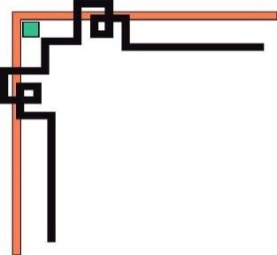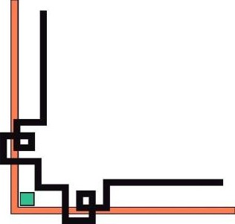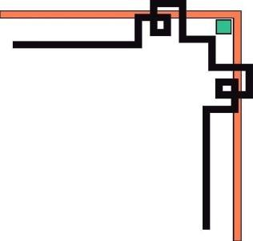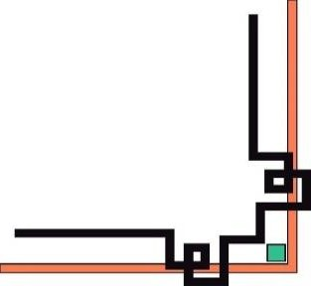

**ỦY BAN NHÂN DÂN TP. HỒ CHÍ MINH TRƯỜNG ĐẠI HỌC SÀI GÒN**

**KHOA CÔNG NGHỆ THÔNG TIN**

**Đồ án : Xây dựng phần mềm theo mô hình**

**phân lớp**

**Giảng viên hướng dẫn: Phạm Thi Vương**

**ĐỀ TÀI: Website bán giày**

**Nhóm 7**

## Ngô Văn Tín – 3120410534 Nguyễn Tuấn Kiệt – 3120410272

*TP.Hồ Chí Minh, tháng 11 năm 2023*

**LỜI CẢM ƠN**

Nhóm chúng em xin được bày tỏ sự trân trọng và lòng biết ơn đối với thầy Phạm Thi Vương , giảng viên khoa Công nghệ thông tin – Trường Đại học Sài Gòn, thầy đã nhiệt tình giảng dạy cho chúng em trong quá trình học tập, thực hành, làm bài tập và hướng dẫn để chúng em thực hiện báo cáo được tốt hơn.

Trong quá trình làm bài báo cáo, khó tránh khỏi sai sót, rất mong thầy bỏ qua, do trình độ lý luận cũng như kinh nghiệm thực tiễn, chuyên sâu còn hạn chế nên bài báo cáo không thể tránh khỏi những thiếu sót, nhóm em rất mong nhận được ý kiến đóng góp từ thầy để nhóm học thêm được nhiều kinh nghiệm và sẽ hoàn thành tốt hơn bài báo cáo tốt nghiệp sắp tới.

***Nhóm chúng em xin chân thành cảm ơn thầy!***

## NHẬN XÉT CỦA GIẢNG VIÊN HƯỚNG DẪN

**………………………………………………………………………………**

**………………………………………………………………………………**

**………………………………………………………………………………**

**………………………………………………………………………………**

**………………………………………………………………………………**

**………………………………………………………………………………**

**………………………………………………………………………………**

**………………………………………………………………………………**

**………………………………………………………………………………**

**………………………………………………………………………………**

**………………………………………………………………………………**

**………………………………………………………………………………**

**………………………………………………………………………………**

**………………………………………………………………………………**

**………………………………………………………………………………**

**………………………………………………………………………………**

**………………………………………………………………………………**

**………………………………………………………………………………**

**………………………………………………………………………………**

**………………………………………………………………………………**

**………………………………………………………………………………**

**………………………………………………………………………………**

**………………………………………………………………………………**

**TPHCM, Tháng 11 năm 2023**

**Giảng viên hướng dẫn**

**ThS. Phạm Thi Vương**

**Lời mở đầu**

* Những tiến bộ to lớn về công nghệ, đặc biệt là công nghệ thông tin trong những thập niên cuối của thế kỷ 20 đã tạo ra bước ngoặt mới cho sự phát triển kinh tế xã hội toàn cầu. Trên nền tảng đó, phương thức thương mại điện tử đã xuất hiện và phát triển nhanh chóng. Thương mại điện tử chính là một công cụ hiện đại sử dụng mạng Internet giúp cho các doanh nghiệp có thể xâm nhập vào thị trường thế giới, thu thập thông tin nhanh hơn, nhiều hơn và chính xác hơn. Với thương mại điện tử, các doanh nghiệp cũng có thể đưa các thông tin về sản phẩm của mình đến các đối tượng người dùngtiềm năng khác nhau ở mọi nơi trên thế giới với chi phí thấp hơn nhiều so với các phương pháp truyền thống.
* Trong xu thế phát triển mạnh mẽ của thương mại điện tử trên thế giới, các doanh nghiệp Việt Nam đặc biệt là các doanh nghiệp vừa và nhỏ, bộ phận chiếm tỷ lệ lớn trong tổng số các doanh nghiệp Việt Nam, cũng đã bước đầu nhận thức được ích lợi và tầm quan trọng của việc ứng dụng thương mại điện tử. Tuy nhiên, do còn nhiều hạn chế trong nhận thức của bản thân các doanh nghiệp cũng như các điều kiện cơ sở hạ tầng, việc ứng dụng thương mại điện tử trong các doanh nghiệp vừa và nhỏ ở Việt Nam có thể nói mới ở mức độ sơ khởi. Vì thế, các doanh nghiệp vừa và nhỏ cần xây dựng cho mình một chiến lược kinh doanh phù hợp với điều kiện thực tế hiện nay nhằm tiếp cận nhiều hơn nữa với thương mại điện tử để có thể khai thác tối đa lợi ích mà phương thức kinh doanh này đem lại.
* Ngày nay, các cửa hàng trực tuyến xuất hiện càng nhiều đem lại nhiều lợi ích về cho người sử dụng. Đối với doanh nghiệp, tiết kiệm được không gian trưng bày sản phẩm, tiết kiệm nguồn nhân lực, tiết kiệm chi phí mặt bằng. Đối với người dùng, tiết kiệm được thời gian đi lại, lựa chon được những sản phẩm ưa thích. Đây cũng là lý do để em chọn đề tài: **“Xây dựng hệ thống website bán giày”** làm đề tài.

# CHƯƠNG 1 : TỔNG QUAN

## Mục tiêu đề tài

* + Giúp cho sinh viên hiểu biết về các phương pháp cũng như cách thức xây dựng một website bán hàng.
  + Cụ thể hóa được kiến thức đã học để áp dụng làm một dự án thực tế cụ thể là hệ thống website bán hàng.
  + Xây dựng một website mang lại thuận tiện cho người dùng, tiết kiệm thời gian khi có nhu cầu mua một sản phẩm.
  + Xây dựng Website giúp cho nhân viên quản lý thông tin một cách trực quan, thuận tiện.

## Yêu cầu đề tài

* + Webiste thương mại điện tử có một số chức năng như sau

+ Đối với người dùng: Xem danh sách các sản phẩm, Xem thông tin chi tiết một sản phẩm, Đưa sản phẩm vào giỏ hàng, Đặt mua,…

+ Đối với quản trị: Quản trị sản phẩm, Quản trị đơn hàng, Quản trị người dùng

## Các chức năng chính

* + Website bán giày được xây dựng với tiêu chí phục vụ cho tất cả mọi người, trong lĩnh vực thời trang với mong muốn đáp ứng đầy đủ các mặt hàng, các chức năng của một website bán hàng trực tuyến.
  + Website bao gồm các loại chính: Người dùng, Người quản trị

+ Đối với người dùng: Một số chức năng tiêu biểu như : Đăng kí, Đăng nhập, Xem danh sách sản phẩm, Tìm kiếm, Xem chi tiết sản phẩm, Đặt mua,...

+ Đối với quản trị : Có các chức năng như : Quản lý sản phẩm, Đơn hàng, Người dùng.

### Đối tượng và phạm vi nghiên cứu

* + Website bán giày được xây dựng với tiêu chí phục vụ cho tất cả mọi người trong lĩnh vực thời trang với mong muốn đáp ứng đầy đủ các mặt hàng, các chức năng của một website bán hàng trực tuyến.

+ Xây dựng các chức năng cho người dùng.

+ Xây dựng các chức năng cho nhân viên quản trị.

+ Tìm hiểu một vài công nghệ mới ứng dụng trên ASP.NET (Entity Framework với mô hình MVC).

### Giải pháp thực hiện

* + Môi trường phát triển ứng dụng:

+ Lập trình bằng ngôn ngữ C#

+ Sử dụng Entity Framework với mô hình MVC

+ Làm giao diện với HTML, CSS và Javascript

+ Lập trình cơ sở dữ liệu (SQL Server)

+ Công cụ xây dựng cơ sở dữ liệu SQL Server 19

+ Công cụ đã dùng để xây dựng ứng dụng: Visual Studio 2022

* + Môi trường triển khai ứng dụng:

+ Hệ điều hành Windows 10,11

+ Để chạy được Website yêu cầu máy phải cài ít nhất một trình duyệt web.

### Bố cục báo cáo

* + Chương 1 : Tổng quan về đề tài
  + Chương 2 : Phân tích và thiết kế
  + Chương 3 : Kết luận

# CHƯƠNG 2 : PHÂN TÍCH VÀ THIẾT KẾ

### Mô tả nghiệp vụ

* + Dành cho người dùng:

+ Website được xây dựng với mục tiêu là nơi trưng bày, giới thiệu sản phẩm, mua hàng dễ dàng với chỉ các thao tác đơn giản.

+ Người dùng bắt đầu duyệt những sản phẩm trên website, các sản phẩm được bố trí theo từng loại đa dạng như theo **Gender**, theo **Producers**. Khi đã ưng ý một sản phẩm người dùng có thể nhấp chọn vào **Detail** để xem thông tin chi tiết về sản phẩm. Sau đó người dùng có thể chọn nút **Add to cart** để đưa sản phẩm vào giỏ hàng của mình, giỏ hàng chứa danh sách các sản phẩm bao gồm những thông tin như mã sản phẩm, tên sản phẩm, đơn giá, số lượng, thành tiền.

+ Tìm kiếm sản phẩm giúp người dùng tìm được những sản phẩm mình muốn tham khảo nhanh hơn

+ Các giỏ hàng thường cung cấp các tùy chọn để **Delete All** giỏ hàng, xóa một sản phẩm, tiếp tục mua sản phẩm và cập nhật số lượng.

+ Ngay sau khi người dùng có tất cả các sản phẩm cần mua, người dùng có thể chọn nút **Order**. Trang xác nhận đơn hàng này gồm có thông tin về người dùng(họ tên, email, địa chỉ…), thông tin về địa chỉ giao hàng (địa chỉ, ngày giao…), message, phương thức thanh toán

+ Sau khi người dùng đã điền đầy đủ thông tin thì chọn nút **Create** để hoàn tất quá trình mua hàng.

- Dành cho quản trị :

+ Website cung cấp cho nhân viên hệ thống giao diện dùng để quản trị các thông tin như sản phẩm, đơn hàng, người dùng, kho hàng.

### Yêu cầu hệ thống

* + Yêu cầu chức năng : Gồm có 2 đối tượng chính sử dụng website là :người dùng, người quản trị
  + Người dùng: Các chức năng :

+ Xem danh sách sản phẩm: Khi người dùng truy cập vào website thì hệ thống sẽ tự động hiển thị sản phẩm. Khi người dùng chọn vào một danh mục sản phẩm cụ thể nào(All Products, Gender, Producers) thì tất cả sản phẩm của danh mục đó sẽ hiển thị lên giao diện

+ Tim kiếm : Tìm những sản phẩm muốn tham khảo nhanh hơn

+ Xem chi tiết sản phẩm: Sau khi tìm thấy sản phẩm cần, người dùng có thể chọn vào Detail sản phẩm để xem thông tin chi tiết của sản phẩm đó.

* Đăng ký: Khi người dùng muốn mua hàng thì có thể thực hiện chức năng đăng ký để trở thành thành viên của website và thực hiện các chức năng mua hàng.

+ Đăng nhập : Tham gia mua hàng trực tuyến

+ Đặt mua: Sau khi xem thông tin sản phẩm đúng với nhu cầu thì người dùng có thể chọn đặt mua để đưa sản phẩm vào giỏ hàng.

+ Xem danh sách sản phẩm: Người dùng có thể xem lại các sản phẩm mà mình từng đặt mua trên website.

+ Thanh toán: Trong quá trình thực hiện chức năng thanh toán thì người dùng có thể thấy được danh sách sản phẩm mà mình đặt mua trong giỏ hàng. Người dùng cần điền một số thông tin như người nhận (người nhận và người đặt mua là hai người khác nhau), chọn hình thức thanh toán (tiền mặt, thẻ). Sau khi thực hiện xong các bước thì người dùng xác nhận đơn hàng

* + Người quản trị : Có tất cả các chức năng của người dùng thành viên và có thêm chức năng quản lý

+ Quản lý sản phẩm - đơn hàng - người dùng: Để thực hiện chức năng quản lý thì yêu cầu nhân viên phải đăng nhập hệ thống. Nhân viên chọn mục mình cần thực hiện quản lý chọn thao tác cần thực hiện, điền đầy đủ thông tin trong quá trình thực hiện rồi xác nhận thao tác.

1. 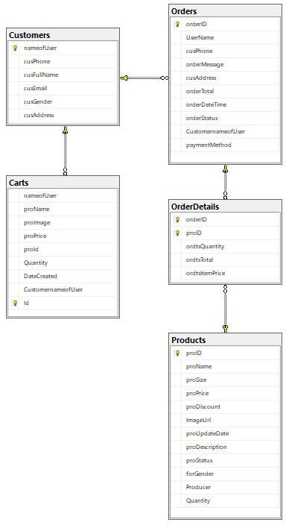**DB Diagram**
2. 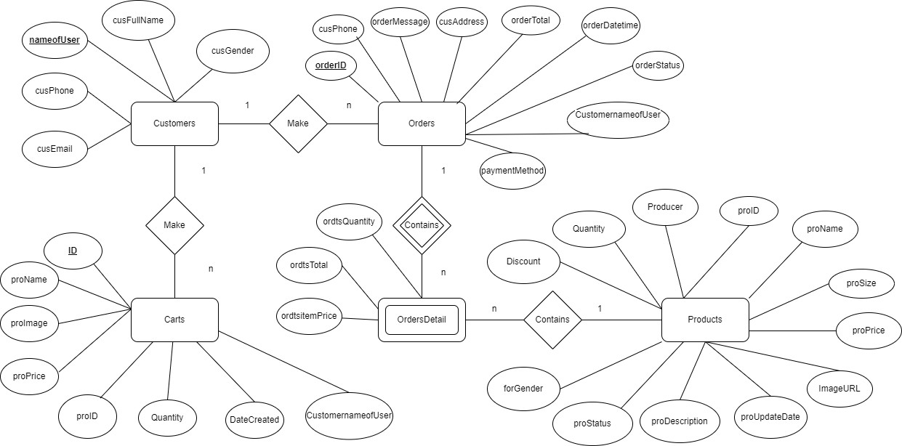**ERD Diagram**
3. 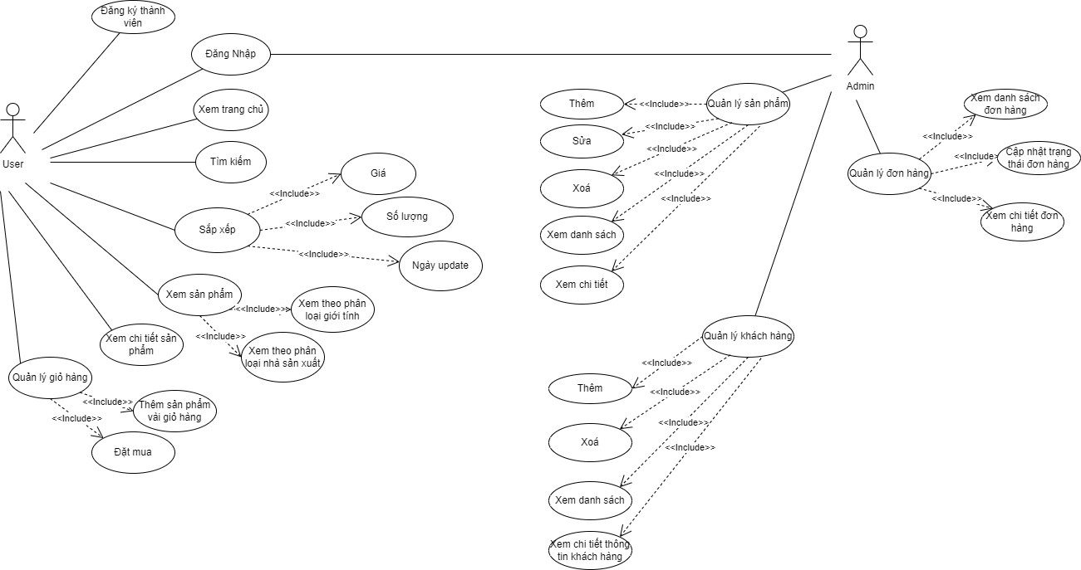**Mô hình Use-Case**

|  |  |
| --- | --- |
| **Actor** | **Chức Năng** |
| Người dùng | Đăng ký Đăng nhập  Xem danh sách sản phẩm Tìm kiếm  Sắp xếp theo thuộc tính Xem thông tin chi tiết sản phẩm  Đưa sản phẩm vào giỏ hàng Đặt mua |
| Người quản trị | Có tất cả chức năng của người dùng và thêm một số chức năng khác và yêu cầu Đăng Nhập mới được sử dụng:  Quản lý đơn hàng(xem danh sách đơn hàng, cập nhật trạng thái đơn hàng, xem chi tiết đơn hàng)  Quản lý sản phẩm(thêm, xóa, sửa, xem chi tiết, xem danh sách) Quản lý khách hàng(thêm, xóa, xem danh sách, xem chi tiết thông tin khách hàng) |

1. **Đặc tả Use Case**
   * Use Case “Đăng ký”

+ **Tóm tắt:** Người dùng sử dụng Use Case “Đăng ký” để tạo tài khoản cho mình trên website.

### + Actor: Người dùng

+ **Các dòng sự kiện chính :**

* + - B1. Trên giao diện màn hình chính, người dùng chọn **Register**.
    - B2. Hệ thống sẽ hiển thị giao diện đăng ký và người dùng nhập thông tin vào giao diện để lưu vào cơ sở dữ liệu.
    - B3. Kết thúc Use Case.

+ **Các dòng sự kiện khác:** Người dùng không muốn tạo tài khoản thì **nhấp chọn vào logo web**

+ **Các yêu cầu đặc biệt:** Không có

+ **Trạng thái hệ thống khi bắt đầu thực hiện Use Case:** Trước khi bắt đầu thực hiện Use Case không cần điều kiện gì.

+ **Trạng thái hệ thống sau khi thực hiện Use Case :** Sau khi thực hiện Use Case hệ thống sẽ thông báo tạo tài khoản thành công hay chưa

### + Phác thảo giao diện :

* + Use case “Đăng nhập”

+ **Tóm tắt:** Người dùng sử dụng Use Case “Đăng nhập” để tham gia mua hàng trực tuyến.

### + Actor: Người dùng

+ **Các dòng sự kiện chính**

* + - B1. Trên giao diện màn hình chính, người dùng chọn **Login**.
    - B2. Hệ thống sẽ hiển thị giao diện đăng nhập và người dùng nhập thông tin vào giao diện để kiểm tra tài khoản đã có hay chưa.
    - B3. Kết thúc Use Case.

+ **Các dòng sự kiện khác:** Người dùng không muốn đăng nhập thì **nhấp chọn vào logo web**

+ **Các yêu cầu đặc biệt:** Không có

+ **Trạng thái hệ thống khi bắt đầu thực hiện Use Case:** Trước khi bắt đầu thực hiện Use Case yêu cầu phải “Register”.

+ **Trạng thái hệ thống sau khi thực hiện Use Case:** Sau khi thực hiện Use Case hệ thống sẽ thông báo đăng nhập thành công hay chưa

+ **Điểm mở rộng:** Người dùng có thể chọn thoát khỏi chế độ đăng nhập bất cứ khi nào (yêu cầu trước đó đã đăng nhập thành công)

### + Phác thảo giao diện:

* + Use Case “Xem danh sách sản phẩm”

+ **Tóm tắt:** Người dùng sử dụng Use Case “Xem danh sách sản phẩm” để xem những sản phẩm trang web đang trưng bày

### + Actor: Người dùng

+ **Các dòng sự kiện chính :**

* + - B1. Trên giao diện web, người dùng chọn **All Products** để xem tất cả sản phẩm hoặc phân loại sản phẩm theo giới tính bằng cách chọn **Gender** hoặc phân loại sản phẩm theo nhà sản xuất bằng cách chọn **Producers**
    - B2. Kết thúc Use Case.

+ **Các dòng sự kiện khác:** Không có

+ **Các yêu cầu đặc biệt:** Không có

+ **Trạng thái hệ thống khi bắt đầu thực hiện Use Case:** Trước khi bắt đầu thực hiện Use Case yêu cầu phải “Register”.

+ **Trạng thái hệ thống sau khi thực hiện Use Case:** Hệ thống hiển thị ra tất cả sản phẩm theo phân loại người dùng chọn

### + Phác thảo giao diện:

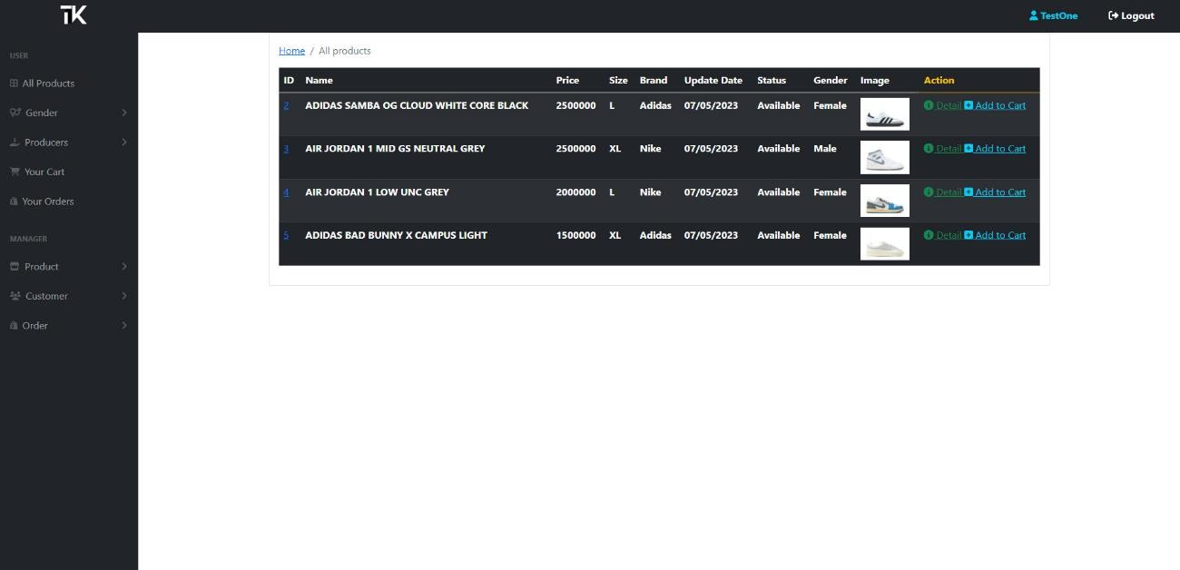

* + Use Case “Tìm kiếm sản phẩm”

+ **Tóm tắt:** Người dùng sử dụng Use Case “Tìm kiếm sản phẩm” để tham khảoo các sản phẩm trang web đang trưng bày nhanh hơn

### + Actor: Người dùng

+ **Các dòng sự kiện chính :**

* + - B1. Người dùng nhập vào keywords sản phẩm hoặc nhãn hàng muốn tìm kiếm
    - B2. Kết thúc Use Case.

+ **Các dòng sự kiện khác:** Không có

+ **Các yêu cầu đặc biệt:** Không có

+ **Trạng thái hệ thống khi bắt đầu thực hiện Use Case:** Trước khi bắt đầu thực hiện Use Case yêu cầu phải “Register”.

+ **Trạng thái hệ thống sau khi thực hiện Use Case:** Hệ thống hiển thị ra tất cả sản phẩm theo keywords người dùng nhập

### + Phác thảo giao diệ

* + Use Case “Sắp xếp sản phẩm”

+ **Tóm tắt:** Người dùng sử dụng Use Case “Sắp xếp sản phẩm” để tham khảo các sản phẩm trang web đang trưng bày nhanh hơn

### + Actor: Người dùng

+ **Các dòng sự kiện chính :**

* + - B1. Người dùng nhấn vào các button để tham khảo tăng dần hoặc giảm dần theo các thuộc tính của sản phẩm
    - B2. Kết thúc Use Case.

+ **Các dòng sự kiện khác:** Không có

+ **Các yêu cầu đặc biệt:** Không có

+ **Trạng thái hệ thống khi bắt đầu thực hiện Use Case:** Trước khi bắt đầu thực hiện Use Case yêu cầu phải “Register”.

+ **Trạng thái hệ thống sau khi thực hiện Use Case:** Hệ thống hiển thị ra tất cả sản phẩm theo thuộc tính người dùng muốn sắp xếp

### + Phác thảo giao diện: Sắp xếp giảm dần hoặc tăng dần giá sản phẩm

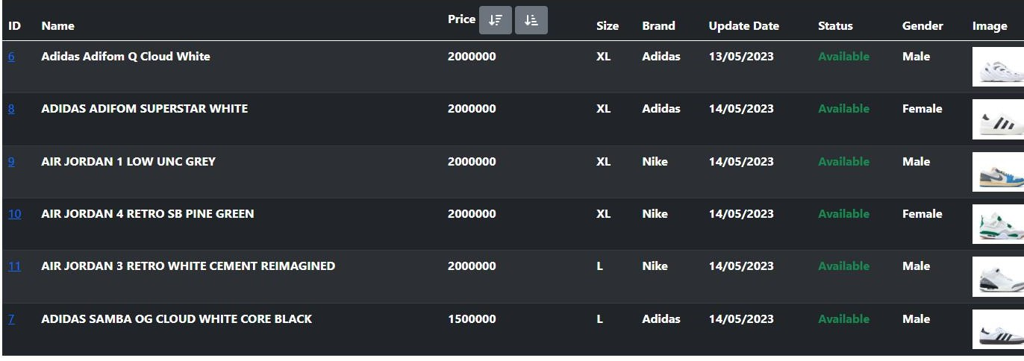

* + Use Case “Xem chi tiết sản phẩm”

+ **Tóm tắt:** Người dùng sử dụng Use Case “Xem chi tiết sản phẩm” để tìm hiểu thêm thông tin về sản phẩm trước khi mua

### + Actor: Người dùng

+ **Các dòng sự kiện chính :**

* + - B1. Trên giao diện màn hình, người dùng chọn **Product Detail**
    - B2. Hệ thống sẽ hiện ra tất cả các thông tin về sản phẩm
    - B3. Kết thúc Use Case.

+ **Các dòng sự kiện khác:** Không có

+ **Các yêu cầu đặc biệt:** Không có

+ **Trạng thái hệ thống khi bắt đầu thực hiện Use Case:** Trước khi bắt đầu thực hiện Use Case yêu cầu phải “Register”.

+ **Trạng thái hệ thống sau khi thực hiện Use Case:** Sau khi thực hiện Use Case hệ thống sẽ xuất thông tin của sản phẩm ra giao diện.

### + Phác thảo giao diện:

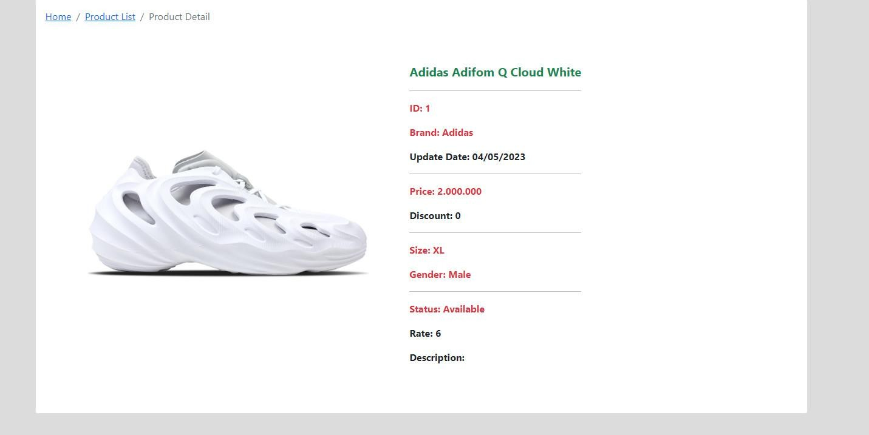

* + Use Case “Đưa sản phẩm vào giỏ hàng”

1

+ **Tóm tắt:** Người dùng sử dụng Use Case “Đưa sản phẩm vào giỏ hàng” để đặt những sản phẩm mình cần mua vào không gian lưu trữ tạm thời trên web.

### + Actor: Người dùng

+ **Các dòng sự kiện chính :**

* + - B1. Trên giao diện màn hình sản phẩm, người dùng chọn **Add to cart**
    - B2. Hệ thống sẽ lưu trữ thông tin sản phẩm mà người dùng đưa vào giỏ
    - B3. Kết thúc Use Case.

+ **Các dòng sự kiện khác:** Không có

+ **Các yêu cầu đặc biệt:** Không có

+ **Trạng thái hệ thống khi bắt đầu thực hiện Use Case:** Trước khi bắt đầu thực hiện Use Case yêu cầu phải “Register”.

+ **Trạng thái hệ thống sau khi thực hiện Use Case:** Sau khi thực hiện Use Case hệ thống sẽ xuất thông tin của sản phẩm ra giao diện Giỏ hàng.

+ **Điểm mở rộng:** Tại giao diện giỏ hàng sẽ có các chức năng: Xóa giỏ hàng(Delete All), Xem chi tiết sản phẩm(Product Detail), Cập nhật số lượng sản phẩm(Reduce Quantity), Xoá sản phẩm(Delete)

### + Phác thảo giao diện:

* + Use Case “Đặt mua”

+ **Tóm tắt:** Người dùng sử dụng Use Case “Đặt mua” để mua hàng.

### + Actor: Người dùng

+ **Các dòng sự kiện chính**

* + - B1. Trên giao diện giỏ hàng, người dùng chọn **Order**.
    - B2. Hệ thống sẽ hiển thị giao diện chứa thông tin người dùng và danh sách các sản phẩm người dùng đặt mua. Sau khi nhập đầy đủ thông tin thì người dùng xác nhận đặt mua bằng nút **Create**.
    - B3. Kết thúc Usecase.

+ **Các dòng sự kiện khác:** Không có

+ **Các yêu cầu đặc biệt:** Trước khi bắt đầu thực hiện Use Case yêu cầu phải “Register”.

+ **Trạng thái hệ thống khi bắt đầu thực hiện Use Case:** Trong giỏ hàng của người dùng phải có tối thiểu 1 sản phẩm

+ **Trạng thái hệ thống sau khi thực hiện Use Case:** Hệ thống sẽ hiển thị đơn hàng bạn đã đặt và các sản phẩm trong giỏ hàng ngay lập tức bị xoá đi

+ **Điểm mở rộng:** Nếu người dùng không muốn đặt có thể bấm nút **Back** để trở lại giao diện giỏ hàng. Người dùng cũng có thể xem chi tiết đơn hàng và có thể xoá đơn hàng nếu như trạng thái đang ở inProgress( nếu muốn xoá chọn Yes không thì chọn No)

### + Phác thảo giao diện:

* + Use Case “Quản lý đơn hàng”

+ **Tóm tắt:** Người quản trị sử dụng Use Case “Quản lý đơn hàng” để quản lý tất cả các đơn hàng mà người dùng đã đặt

### + Actor: Người quản trị

+ **Các dòng sự kiện chính**

* + - B1. Chọn vùng **Manager** phần **All Orders**
    - B2. Hệ thống hiển thị ra giao diện các đơn hàng mà người dùng đã đặt.
    - B3. Kết thúc Usecase.

+ **Các dòng sự kiện khác:** Không có

+ **Các yêu cầu đặc biệt:** Để thực hiện được Use Case này yêu cầu người dùng phải thực hiện đăng nhập vào hệ thống dưới quyền quản trị

+ **Trạng thái hệ thống khi bắt đầu thực hiện Use Case:** Ít nhất phải có 1 đơn hàng đã được đặt từ phía người dùng

+ **Trạng thái hệ thống sau khi thực hiện Use Case:** Trạng thái đơn hàng sẽ được xử lí bởi người quản trị.

+ **Điểm mở rộng:** Admin có thể cập nhật trạng thái đơn hàng thông qua chức năng **Update Status** cũng như xem chi tiết đơn đặt hàng **Detail .**Ngoài ra Admin trong khi xử lí trạng thái đơn hàng, nếu chưa muốn cập nhật có thể bấm nút **Back** và để lưu trạng thái đơn hàng thì bấm nút **Save**

### + Phác thảo giao diện:

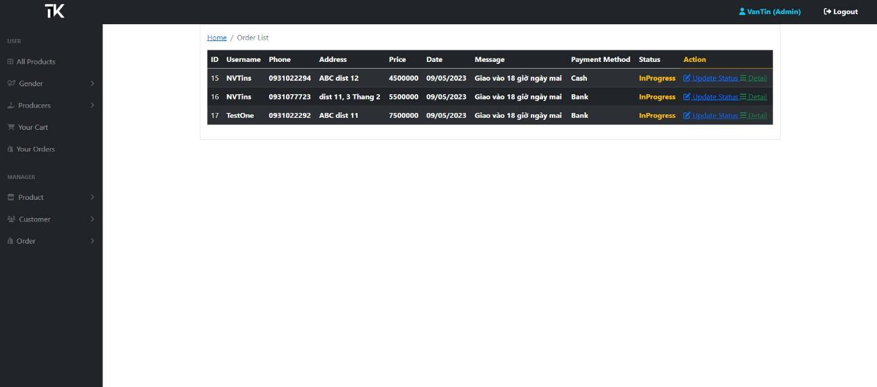

* + Use Case “Quản lý sản phẩm”

+ **Tóm tắt:** Người quản trị sử dụng Use Case “Quản lý sản phẩm” để quản lý tất cả các sản phẩm đang trưng bày trên website

### + Actor: Người quản trị

+ **Các dòng sự kiện chính**

* + - B1. Chọn vùng **Manager** phần **Products**
    - B2. Hệ thống hiển thị ra giao diện thông tin sản phẩm hiện đang được trưng bày ở cửa hàng
    - B3. Kết thúc Usecase.

+ **Các dòng sự kiện khác:** Không có

+ **Các yêu cầu đặc biệt:** Để thực hiện được Use Case này yêu cầu người dùng phải thực hiện đăng nhập vào hệ thống dưới quyền quản trị

+ **Trạng thái hệ thống khi bắt đầu thực hiện Use Case:** Ít nhất phải có 1 sản phẩm được bày bán

+ **Trạng thái hệ thống sau khi thực hiện Use Case:** Các sản phẩm sẽ được quản lý bởi người quản trị

+ **Điểm mở rộng:** Các sản phẩm có thể được sửa lại thông tin thông qua **Edit**, xem chi tiết sản phẩm thông qua **Detail**, xoá sản phẩm thông qua **Delete**, thêm sản phẩm thông qua **New Product**. Tại thêm mới sản phẩm, Admin phải nhập thông tin của sản phẩm(name,price,status…) và lưu bằng cách nhấn chọn **Save** , có thể không lưu bằng cách nhấn chọn **Back**

### + Phác thảo giao diện:

* + 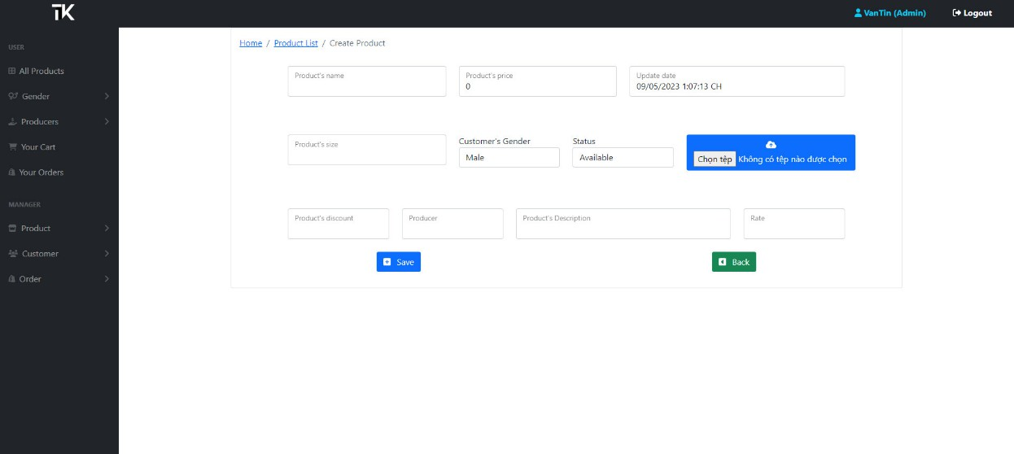Use Case “Quản lý khách hàng”

+ **Tóm tắt:** Người quản trị sử dụng Use Case “Quản lý khách hàng” để quản lý tất cả các khách đang tham gia mua sắm tại trang web.

### + Actor: Người quản trị

+ **Các dòng sự kiện chính**

* + - B1. Chọn vùng **Manager** phần **Customers**
    - B2. Hệ thống sẽ hiển thị tất cả các thông tin của người dùng đang tham gia mua sắm
    - B3. Kết thúc Usecase.

### + Các dòng sự kiện khác:

+ **Các yêu cầu đặc biệt:** Để thực hiện được Use Case này yêu cầu người dùng phải thực hiện đăng nhập vào hệ thống dưới quyền quản trị

+ **Trạng thái hệ thống khi bắt đầu thực hiện Use Case:** Ít nhất phải có 1 người dùng tham gia

+ **Trạng thái hệ thống sau khi thực hiện Use Case:** Tất cả người dùng sẽ được quản lý bởi người quản trị

+ **Điểm mở rộng:** Thông tin người dùng có thể được xoá thông qua **Delete**, xem chi tiết thông tin thông qua **Detail**, tạo mới tài khoản người dùng thông qua **New Customer**. Giao diện chức năng **Create Customer**, admin phải nhập đầy đủ thông tin người dùng như phần đăng kí tài khoản thành viên, bấm chọn **Create Account** để tiến hành tạo tài khoản hoặc không có thể nhấp vào phần breadcrumb **Customer List** để quay lại giao diện chứa thông tin người dùng. Giao diện chức năng **Delete**, nếu muốn xoá thông tin người dùng admin nhấn chọn **Yes** hoặc **No** để huỷ.

* 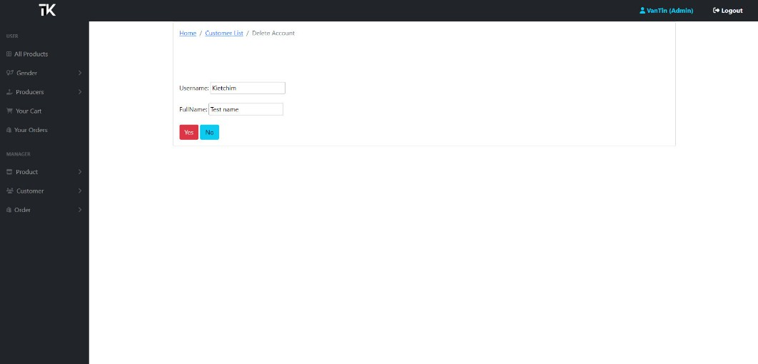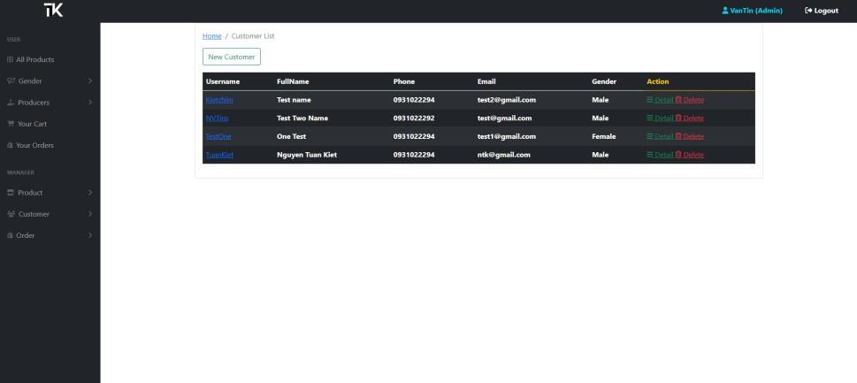**Phác thảo giao diện :**

# CHƯƠNG 3 : KẾT LUẬN

### Kết quả đạt được

* + Hiểu được một số giải pháp xây dựng website thương mại điện tử.
  + Hiểu được cách xây dựng và biết được mục tiêu của việc phần tầng phân lớp ứng dụng (tái sử dụng, dễ bảo trì).
  + Xây dựng được một website bán hàng theo mô hình phân lớp có đầy đủ các chức năng cơ bản đối với người dùng và người quản trị.Website được xây dựng theo mô hình 6 lớp:

+ Client: Đại diện cho giao diện người dùng, nơi mà người dùng tương tác trực tiếp với hệ thống thông qua các ứng dụng desktop, web,…

+ Application (theo mô hình MVC): Chứa các lớp và phương thức để tương tác với người dùng, hiển thị kết quả và đáp ứng các yêu cầu từ phía người dùng.

+ Entity : Chứa các đối tượng của hệ thống, được sử dụng để lưu trữ và xử lý dữ liệu.

+ DataAccess: Định nghĩa các cách để truy xuất và lưu trữ dữ liệu lên cơ sở dữ liệu. Các phương thức được cung cấp để kết nối đến cơ sở dữ liệu, truy vấn dữ liệu và cập nhật dữ liệu.

+ Service: Định nghĩa các phương thức và logic để xử lý dữ liệu và thực hiện các chức năng của hệ thống.

+ Database: Cơ sở dữ liệu mà hệ thống sử dụng.

* + Ngoài những kết quả đạt được trên thì vẫn còn một số yêu cầu chưa nắm rõ và website vẫn còn một số khuyết điểm cần khắc phục :

### Ưu điểm

+ Giới thiệu sản phẩm đến người dùng. Đối với người dùng: cho phép thực hiện các chức năng cơ bản như : xem sản phẩm , xem chi tiết sản phẩm , thêm sản phẩm vào giỏ hàng, đặt mua...

+ Người dùng có thể xem thông tin đơn hàng của mình.

+ Hoàn thành hầu hết các chức năng cơ bản của một trang web bán hàng.

+ Xây dựng trên mô hình lớp dễ dàng trong việc thay đổi cấu trúc sau này.

### Nhược điểm

* + Về dữ liệu

+ Dữ liệu chưa được đầy đủ

* + Về giao diện

+ Giao diện chưa được sinh động

### Hướng phát triển

* + Với những thiếu sót như phân tích trên, để phần mềm ngày càng hoàn thiện, phục vụ tốt cho nhu cầu của người dùng thì nên có những cập nhật sau:

+ Thiết kế trang web đẹp hơn, tiện dụng hơn, có nhiều chức năng và sinh động

+ Xây dựng thêm một diễn đàn trên trang web để người dùng có thể trao đổi bình luận về sản phẩm.

+ Thiết kế thêm vị trí để cập nhật giá cả thị trường.

+ Nâng cao khả năng bảo mật cho chương trình. Ngăn ngừa tối đa các trường hợp đột nhập dữ liệu hệ thống.

+ Chỉnh sữa dữ liệu cho chính xác với thực tế

+ Nâng cấp dần website để đáp ứng được những nhu cầu của người dùng trong thời đại mới.

# TÀI LIỆU THAM KHẢO

* https://youtube.com
* [https://docs.microsoft.com](https://docs.microsoft.com/)